 | Año XIII. N º 107
Viernes, 26 de Abril 2013 – Hora: 20:15
Casa de Cultura “Severo Ochoa” NOREÑA

III jornadas del campo asturiano: Casería la Maruta

CONFERENCIA:
El patrimonio industrial y cultural de Asturias.
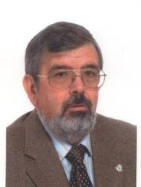

Conferenciante:
Gonzalo Morís Menéndez-Valdés.
(Catedrático de Expresión Gráfica en la Ingeniería. Universidad de Oviedo)

Gonzalo Morís Menéndez (Arroes - Villaviciosa 1.946) Profesor de la escuela de ingenieros industriales nos propone un recorrido por nuestro patrimonio cultural a través de un recorrido por los museos etnográficos de nuestra comunidad

Organiza : ASOCIACIÓN CULTURAL CONTIGO
Colabora: Casería La Maruta
http://www.contigonorena.es

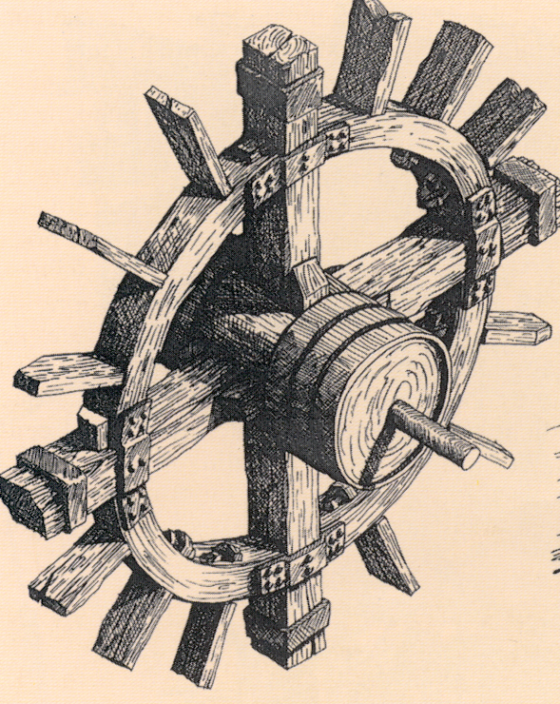
Charla coloquio.

PATRIMONIO CULTURAL ASTURIANO

Casa de la Cultura “Severo Ochoa” Noreña.
Día 26 de Abril de 2013. (8 de la tarde)

En el seno de la Comunidad Europea en las últimas décadas del siglo pasado afloró una creciente sensibilización por la conservación y reutilización del Patrimonio Industrial que pasó a inscribirse dentro del marco del Patrimonio Cultural potenciado tanto por sus valores históricos de evolución de la industria como por sus repercusiones socio-económicas y culturales.
Afortunadamente Asturias conserva un rico patrimonio etnográfico, pre-industrial e industrial derivado del trabajo en el campo, en la mar, en la minería, en la industria, en la siderurgia, en la producción de energía y en los ferrocarriles.
En las últimas dos décadas se crearon una serie de museos de tipo Etnográfico, entre los que destacaremos: el del Pueblo de Asturias, el de Grandas de Salime, el de Porrúa, el de la sidra en Nava, el Marítimo de Luanco, etc. Como manifestaciones más relevantes de este Patrimonio anterior al Periodo Pre-industrial.
Asturias también conserva un rico e importante patrimonio pre-industrial relacionado con molinos, batanes y ferrerías como el conjunto de Os Teixois y el museo de los molinos de Mazonovo en Taramundi, las Ferreiras de Mazonovo, Meredo y Besullo.
En lo referente al P. I. tenemos un gran número de empresas de finales del siglo XIX y principios del XX con gran valor para el Patrimonio Cultural. Las Cuencas Mineras concentran el mayor número de castilletes de minas de la Península. Cabe destacar también su intrincada red ferroviaria con una gran variedad de anchos de vía diferentes una de las más complejas de España. El Ferrocarril de Langreo es el más longevo del mundo que sigue en activo. Con museos como el de la Minería en el Entrego, el del Ferrocarril en Gijón o los saltos hidráulicos de la Malva o el de Salime.
En esta charla haremos una revisión de las principales muestras de nuestro Patrimonio Cultural relacionado con el trabajo y la producción de los hombres a lo largo de los dos últimos siglos.

